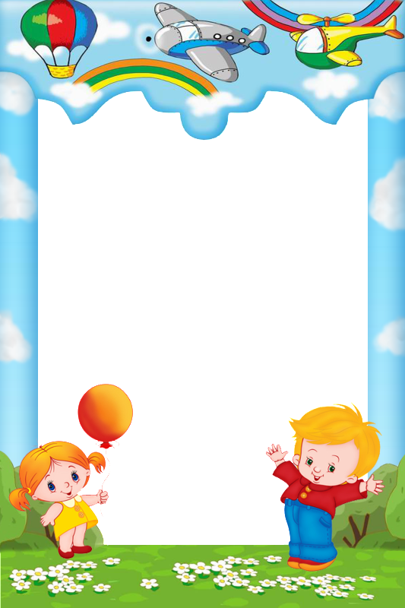

**Воспитание самостоятельности,**

**культуры поведения у детей дошкольного**

**возраста**

**1.** Учите ребенка дома самостоятельно раздеваться и

одеваться в определенной последовательности, аккуратно

складывать и вешать на место одежду.

**2.** Закрепляйте умение детей самостоятельно мыть руки,

лицо. Не разбрызгивать воду, не мочить одежду,

пользоваться мылом и полотенцем.

**3.** Приучайте детей вежливо здороваться, благодарить,

прощаться, называть взрослых по имени, отчеству в

детском саду.

**4.** Напоминайте детям, что нужно слушаться взрослых,

вести себя спокойно: не кричать. Говорить слова

«спасибо», «пожалуйста», «до свидания».

**5.** Воспитывайте у детей добрые чувства: дружбу, умение

делиться игрушками, не обижать других.

**6.** Обратите внимание на

культуру питания: за столом

сидеть спокойно, кушать

аккуратно. Учите держать

ложку правой рукой, вытирать

рот салфеткой.